|  |  |
| --- | --- |
|  | *На правах рукописи* |

Клёнов Евгений Александрович

МоделИ, алгоритмЫ и программноЕ обеспечениЕ конкурентного анализа

(на примере решения задач аэрокосмической отрасли)

Специальность 05.13.01

Системный анализ, управление и обработка информации

(авиационная и ракетно-космическая техника)

АВТОРЕФЕРАТ

диссертации на соискание ученой степени   
 кандидата технических наук

Москва – 2016

Работа выполнена на кафедре вычислительной математики и программирования Московского авиационного института (национального исследовательского университета).

|  |  |
| --- | --- |
| **Научный руководитель:** | кандидат технических наук, старший научный сотрудник, доцент ф-та Прикладная математика и физика  **Скородумов Станислав Владимирович** |
| **Официальные оппоненты:** | -  - |
|  | -  - |
| **Ведущая организация:** | АНО «Институт Развития Интернета» (ИРИ) |

Защита состоится XХ ХХХX 2016 года в XХ часов на заседании диссертационного совета XХХХХ Московского авиационного института по адресу: 125993, Москва, А-80, ГСП-3, Волоколамское шоссе, 4.

С диссертацией можно ознакомиться в библиотеке МАИ или на сайте МАИ по ссылке: http://.

Автореферат разослан «___» 2016 г.

Отзывы просим отправлять в 2-х экземплярах, заверенных гербовой печатью, по адресу: 125993, Москва, А-80, ГСП-3, Волоколамское шоссе, 4, Учёный совет МАИ.

|  |  |
| --- | --- |
| **Ученый секретарь**  Диссертационного совета, кандидат | ФИО |

Общая характеристика работы

**Объектом исследования** является гиперкомплексная динамическая система конкуренции производителей высокотехнологичной продукции на примере аэрокосмической отрасли.

**Предметом исследования** являются модели, алгоритмы и программное обеспечение для решения задач конкурентного анализа в аэрокосмической отрасли.

**Актуальность работы.** Решение задач конкурентного анализа относится к современной теории принятия решений. Лица принимающие решения (ЛПР) должны располагать необходимой и достаточной информацией (о новых технологиях, об основных конкурентах, о возможных рисках и др.), а также иметь время для её обработки и принятия оптимальных решений.

Для решения таких задач в условиях отсутствия достаточной информации о системе применяются методы общей теории систем и системного анализа, делящиеся на две группы. К первой группе относятся качественные и количественные методы, основанные на выявлении и обобщении мнений специалистов-экспертов: мозговой штурм (А.Осборн), метод сценариев (Г.Кан), метод Дельфи (О.Хельмер, Н.Далки, Н.Решер), SWOT-анализ (К.Эндрюс) и др. Ко второй группе относятся методы формализованного представления гиперкомплексных динамических систем (ГДС): аналитические, статистические, теоретико-множественные, логические, имитационного моделирования и др.

Применение методов первой группы позволяет получать общую информацию о системе, оценивать долгосрочные последствия принимаемых решений и риски, однако не отображает динамику развития системы и не позволяет анализировать ее во всей полноте. Перечисленные недостатки устраняются с помощью применения методов системной динамики (Д.Форрестер), относящихся ко второй группе. Для моделирования сложных систем, в таком случае, особое внимание уделяется компьютерному моделированию, в частности, имитационному и агентному моделированию. Современные агентные модели чассто базируются на теории игр (Р.Аксельрод, М.Новак, Р.Мэй и др.).

К классическим теоретико-игровым моделям анализа конкуренции относят модели Ж.Бертрана, Г.Штакельберга и О.Курно. Данные модели применимы в условиях олигополии, то есть в условиях доминирования малого количества игроков (агентов). Для проведения конкурентного анализа задаются общие параметры игры, после чего исследуются состояния равновесия (Дж.Нэш) модели при стремлении достижения игроками своих целей (например, максимум прибыли или минимум издержек) с учетом действий других игроков. Однако данные модели не учитывают всю полноту сил, действующих в отрасли. Проблема была решена в работах М.Портера, определившего конкуренцию в отрасли как взаимодействие пяти сил (модель анализа пяти сил М.Портера): F1 – основных игроков, F2 – продуктов-заменителей, F3 – новых игроков, F4 – поставщиков, F5 – потребителей.

Тем не менее, для современных рыночных систем модель М.Портера оказывается неполной. Для актуализации модели в работе предлагается ввести новые силы, расширяющие кортеж сил/агентов {F1,F2,F3,F4,F5}: {F6} – комплементоров (А.Бранденбургер, Б.Нейлбафф), производящих дополняющую продукцию и {F7} – инфлюенторов, оказывающих влияние на конкурентоспособность продукции. Также, при анализе кортежа сил {Fk} обнаруживается, что отдельные силы также могут образовывать собственную структуру, в которой они становятся основными игроками, что на базе исследований А.С.Семенова позволяет постулировать аксиому о самоподобии и иерархичности рыночных подсистем, переводя классическую модель конкуренции (М.Портера) к модели глобальной конкуренции (МГК).

Другой проблемой анализа системы конкуренции становится учет периода жизненного цикла продукта, а также привлекательность создания нового инновационного продукта (Д.Стиглиц, П.Дасгупта). Для новых современных технологий и изделий, например, IoT (Internet of Things) – технологий интернет-вещей, жизненный цикл сокращается, так как регулярно обновляется их научно-техническая и технологическая база. Например, цикл жизни носимых устройств микроэлектроники (НУМ) колеблется, в среднем, от полугода до года, после этого выходят модели нового поколения. Однако для сложных объектов авиационной техники (ОАТ), например, самолетов, вертолетов и др., а также медицинских информационных систем (МИС), применяемых в аэрокосмической области, жизненный цикл более продолжительный.

Таким образом, при проектировании оптимальной стратегии и прогнозировании состояния отраслевого рынка необходимо анализировать конкурентоспособность продукта на основных этапах жизненного цикла, а именно: научно-техническом, технологическом и рыночным. Для решения этой задачи на каждом из основных этапов жизненного цикла целесообразно строить МГК.

Для моделирования конкуренции в отрасли необходимо располагать большим объемом релевантных данных. Сбор и накопление таких данных возможен с помощью специальных программных средств, например, системы конкурентной разведки Avalanche (А.И.Масалович), программы поиска, сбора, мониторинга и анализа информации SiteSputnik (А.Б.Мыльников) или сервиса сравнения характеристик товаров с учетом их цен Яндекс.Маркет (Яндекс).

Из представленного обзора следует, что сегодня существует множество подходов к решению задач конкурентного анализа с целью принятия решений, однако до настоящего времени не существует модели, отражающей современное состояние отраслевых рынков и позволяющей анализировать их во всей полноте. В работе предлагается такая модель – МГК, а также методика ее применения на основных этапах жизненного цикла продукта.

Для применения модели и алгоритмов конкурентного анализа на практике, необходимо создание специального программно-аппаратного комплекса (ПАК), позволяющего проектировать оптимальную конкурентную стратегию, прогнозировать состояние отраслевых рынков и оценивать показатели конкурентоспособности высокотехнологичного продукта на основных этапах его жизненного цикла и состоящего из системы поддержки принятия решений (СППР) на базе МГК и модуля автоматизированного сбора данных (МАСД) для обеспечения системы релевантными данными.

Наличие такого инструментария важно в условиях постоянной нехватки информации и времени у ЛПР, а также с учетом потенциально короткого жизненного цикла современных высокотехнологичных продуктов, что подтверждает актуальность работы.

**Цель и задачи работы.** Целью данной работы является создание инструментария конкурентного анализа, то есть математического и программного обеспечения системы поддержки принятия решений на основе моделирования глобальной конкуренции на основных этапах жизненного цикла высокотехнологичного продукта аэрокосмической отрасли.

Для достижения поставленной цели в данной работе необходимо решить следующие задачи:

1. Разработать теоретико-игровую модель конкурентного анализа на основе исследования конкуренции в аэрокосмической отрасли (на примере ОАТ, IoT, МИС), соответствующую современному состоянию отраслевых рынков – модель глобальной конкуренции.
2. Разработать алгоритмы поведения интеллектуальных агентов; прогнозирования состояния отраслевого рынка; выбора оптимальной стратегии компании; методы количественной оценки конкурентоспособности высокотехнологичного продукта.
3. Разработать программно-аппаратный комплекс решения задач конкурентного анализа для компании производителя высокотехнологичной продукции.

**Методы исследования.** В работе используются современные методы системного анализа, математического моделирования, оптимизации, теории игр, теории принятия решений и обработки информации.

**Достоверность результатов** обеспечивается строгостью математических постановок и доказательств утверждений, корректным использованием методов системного анализа, апробацией разработанных моделей и алгоритмов при решении практических задач.

**Научная новизна.** В работе впервые исследована модификация и расширение классической модели анализа пяти сил конкуренции М.Портера – модель глобальной конкуренции, предложены методы проектирования конкурентной стратегии и прогнозирования состояния отраслевых рынков на основе поведения интеллектуальных агентов, теории игр и теории принятия решений, методы анализа конкурентоспособности высокотехнологичного продукта. Среди полученных в работе результатов можно выделить следующие:

1. Разработана модель глобальной конкуренции, отражающая современное состояние отраслевых рынков. Модель отличается введением:
   * новой шестой силы – комплементоров;
   * новой седьмой силы – инфлюенторов;
   * самоподобных иерархических рыночных подсистем.
2. Предложена методика анализа конкуренции на основных этапах жизненного цикла продукта – а) научно-техническом, б) технологическом и в) рыночном.
3. Разработаны математические методы:
   * проектирования конкурентной стратегии;
   * определяющие поведение интеллектуальных агентов;
   * прогнозирования состояния отраслевых рынков;
   * количественной оценки показателей конкурентоспособности производителей высокотехнологичной продукции.
4. Разработан программно-аппаратный комплекс Competiton на основе модели глобальной конкуренции, состоящий из системы поддержки принятия решений и модуля автоматизированного сбора данных. Разработаны алгоритмы и специальное ПО для эффективного сбора и анализа данных.
5. В результате применения системы Competition разработаны рекомендации по повышению конкурентоспособности МИС для проведения врачебно-летной экспертизы (ВЛЭ), основанные на сборе и анализе показаний датчиков первичной информации (НУМ) с помощью технологии биологической обратной связи (БОС). Данные рекомендации положены в основу создания медицинской информационно-аналитической системы ЦифроМед.

**Практическая ценность** работы состоит в том, что полученные результаты позволяют решать прикладные задачи конкурентного анализа производителей аэрокосмической отрасли. Разработанное ПО использовалось при анализе конкуренции для действующих предприятий аэрокосмической промышленности и показало свою эффективность. Получены свидетельства о государственной регистрации программ №12-416 (25.12.2012) и №14-527 (05.09.2014).

**Соответствие диссертации паспорту научной специальности.** В работе исследованы сложные технические и экономические системы с использованием методов системного анализа; проведены исследования, соответствующие пунктам 1, 2, 4, 5, 10, 11, 12, 13 паспорта специальности 05.13.01.

**Внедрение результатов диссертационной работы.** Получен акт о внедрении результатов НИР МАИ «Разработка конкурентной стратегии компании ООО «ЭСТО-Вакуум» в ООО «ЭСТО-Вакуум».

**Апробация работы.** Результаты работы докладывались на научных семинарах по курсу «Информационные технологии в проектировании и производстве» для студентов факультета прикладной математики и физики Московского авиационного института (рук. доц. Скородумов С.В.). Материалы исследования представлялись на ряде конференций:

* 11-ой Международной конференции «Авиация и космонавтика – 2012» (Россия, Москва, 13 ноября 2012 г.);
* XVIII Международной конференции по вычислительной механике и современным прикладным программным системам (Россия, Алушта, 22-31 мая 2013 г.);
* 13-ой Международной конференции «Системы проектирования, технологической подготовки производства и управления этапами жизненного цикла промышленного продукта (CAD/CAM/PDM – 2013)» (Россия, Москва, 15-17 октября 2013 г.);
* X Международной конференции по неравновесным процессам в соплах и струях (Россия, Алушта, 25-31 мая, 2014 г.);
* 14-ой Международной конференции «Системы проектирования, технологической подготовки производства и управления этапами жизненного цикла промышленного продукта (CAD/CAM/PDM – 2014)» (Россия, Москва, 14-16 октября 2014 г.);
* Шестнадцатом всероссийском симпозиуме «Стратегическое планирование и развитие предприятий» (Россия, Москва, 14-15 апреля 2015 г.);
* XIX Международной конференции по вычислительной механике и современным прикладным программным системам (Россия, Алушта, 24-31 мая 2015 г.);
* Молодежной конференции «Новые материалы и технологии в ракетно-космической и авиационной технике» (Россия, Московская обл., Королев, 24-26 июня 2015 г.);
* 15-ой Международной конференции «Системы проектирования, технологической подготовки производства и управления этапами жизненного цикла промышленного продукта (CAD/CAM/PDM – 2015)» (Россия, Москва, 26-28 октября 2015 г.);
* XLII Международной молодежной научной конференции «Гагаринские чтения – 2016» (Россия, Москва, 12-15 апреля, 2016 г.);
* I Международной научно-практической конференции «Актуальные вопросы научных исследований» (Россия, Иваново, 15 апреля 2016 г.);
* II Международной научно-практической конференции «Актуальные вопросы научных исследований» (Россия, Иваново, 15 мая 2016 г.);
* XI Международной конференции по неравновесным процессам в соплах и струях (Россия, Алушта, 25-31 мая 2016 г.);
* III Международной научно-практической конференции «Актуальные вопросы научных исследований» (Россия, Иваново, 15 июня 2016 г.).

Результаты исследования отмечены грамотой и дипломом лауреата в номинации «Экономика и менеджмент в аэрокосмической сфере» в рамках конкурса научно-технических работ и проектов «Молодежь и будущее авиации и космонавтики» (Россия, Москва, 17-21 ноября 2014 г.), а также грамотой призеру Всероссийского конкурса студенческой молодежи «Личность. Творчество. Профессия» имени Юрия Азарова (Россия, Москва, 9 апреля 2016 г.).

**Публикации.** Основные результаты опубликованы в 4 научных статьях [1–4] в журналах, входящих в перечень ВАК, в 16 статьях [5–9,11–15,17–22] в сборниках и материалах конференций, в сборниках тезисов докладов конференций [10,16] и свидетельствах о регистрации объектов интеллектуальной собственности [23–25].

**Структура и объем работы диссертации.** Работа содержит введение, три главы, заключение и список используемой литературы, состоит из ХХХ страниц, включая ХХ рисунков и Х таблиц. Список литературы содержит ХХ наименований.

Содержание работы

**Во введении** обоснована актуальность темы, сформированы цель и задачи исследования, описана структура работы, перечислены полученные в работе новые результаты.

**В первой главе** представлены модели и методы конкурентного анализа в аэрокосмической отрасли. Классический анализ конкуренции в отрасли на основе теории взаимодействия пяти сил М.Портера (F1 – основных игроков, F2 – продуктов-заменителей, F3 – новых игроков, F4 – поставщиков, F5 – потребителей) преобразуется здесь за счет введения новых факторов конкурентной борьбы с учетом развития информационных технологий: силы F6 – комплементоров, производящих дополняющую продукцию, а также, предложенной автором, новой силы F7 – инфлюенторов, которые оказывают влияние на конкурентоспособность продукции и, как следствие, увеличивают или уменьшают прибыль компании. В роли инфлюенторов выступают, в частности, удовлетворенные потребители, СМИ, социальные сети и другие агенты рынка.

**Утверждение 1.** Комплементоры и инфлюенторы, не являясь прямыми участниками конкурентной борьбы в отрасли, оказывают влияние на конкурентоспособность выпускаемой игроками продукции, следовательно, силы F6 и F7, расширяющие кортеж сил/агентов {F1,F2,F3,F4,F5}, можно рассматривать в качестве первой модификации классической модели М.Портера (рис. 1).

Взаимодействия сил {Fk} можно представить ГДС-матрицей (табл. 1).

Таблица 1.

Матрица ГДС взаимодействия сил глобальной конкуренции

|  |  |  |  |  |  |  |
| --- | --- | --- | --- | --- | --- | --- |
| F1 | Y12 | Y13 | Y14 | Y15 | Y16 | Y17 |
| Y21 | F2 | Y23 | Y24 | Y25 | Y26 | Y27 |
| Y31 | Y32 | F3 | Y34 | Y35 | Y36 | Y37 |
| Y41 | Y42 | Y43 | F4 | Y45 | 0 | 0 |
| Y51 | Y52 | Y53 | Y54 | F5 | 0 | 0 |
| Y61 | Y62 | Y63 | 0 | 0 | F6 | 0 |
| Y71 | Y72 | Y73 | 0 | 0 | 0 | F7 |

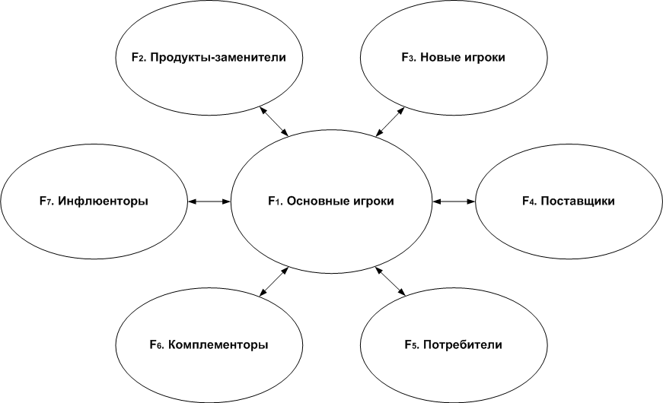

Рис. 1. Модель конкурентного анализа

(с участием F6 – комплементоров и F7 – инфлюенторов)

**Утверждение 2.** В новом кортеже сил {F2,F3,F4,F5,F6,F7} также имеет место конкуренция, которая приводит к новой структуре отраслевого рынка, в которой обнаруживается самоподобие и иерархичность рыночных подсистем, представленных здесь как вторая модификация классической модели конкуренции, расширенной до модели глобальной конкуренции – МГК (рис. 2).

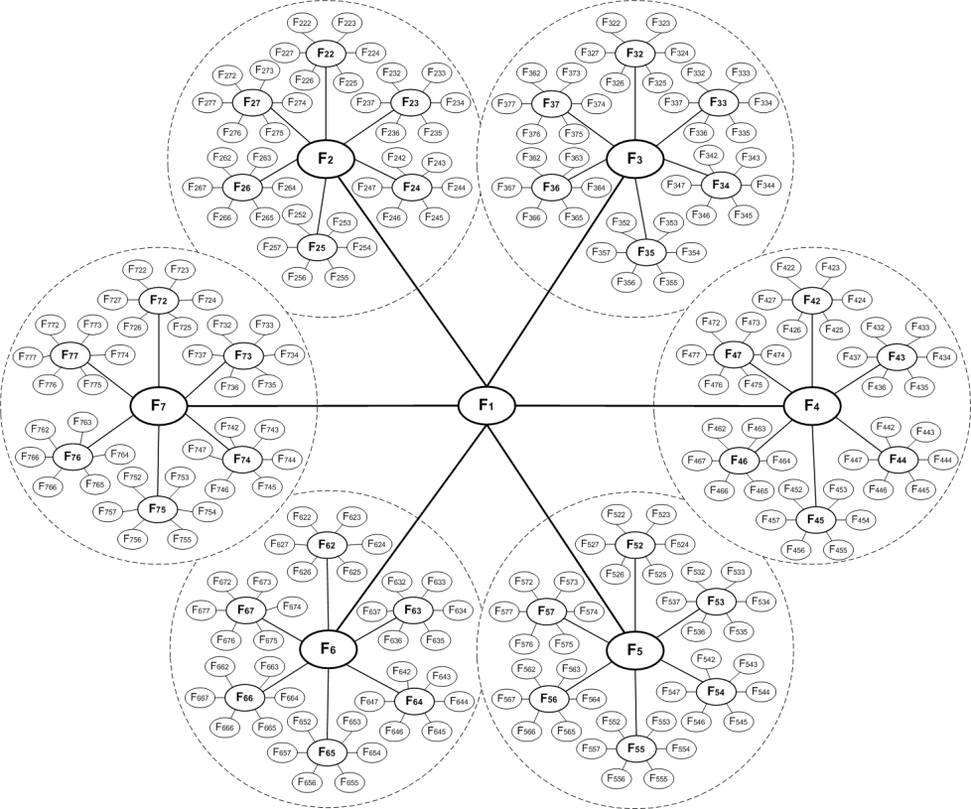

Рис. 2. Модель глобальной конкуренции на отраслевом рынке

Для проведения конкурентного анализа в работе рассмотрены следующие системы аэрокосмической отрасли:

1. Объекты авиационной техники (ОАТ) – истребители 5-го поколения, беспилотные летательные аппараты (БПЛА), микродирижабли и аэростаты как новый класс БПЛА.
2. Медицинские информационные системы (МИС) – решения, поддерживающие процедуры врачебно-летной экспертизы (ВЛЭ) для отраслевых стационаров, поликлиник и санаториев.
3. Устройства цифровой медицины – интернет-вещи (IoT) – носимые (НУМ) и встраиваемые (ВУМ) устройства микроэлекторники для контроля показателей жизнедеятельности (здоровья) авиаспециалистов.

Моделирование конкуренции проводится с использованием математического аппарата теории игр. Математическая модель конкуренции задается как кортеж элементов:

$M=(F_{1},F_{2},F_{3},F_{4},F_{5},F_{6},F_{7})$ (1)

Здесь $F_{i}=\left\{A_{ij}\right\}$, где $\left\{A_{ij}\right\}$– множество агентов, являющихся игроками в многошаговой некооперативной игре. В роли агентов здесь выступают отдельные производители продукции, комплектующих, потребители и др., действующие внутри сил и взаимодействующих между собой. Для анализа конкуренции в аэрокосмической отрасли с помощью МГК используется теоретико-игровая модель, построенная на основе модели олигополии О.Курно.

Одним из условий применения модели О.Курно является выпуск конкурирующими агентами однородной продукции. В результате, на основе предлагаемой здесь модели, на рынке конкурируют $n+m+h$ производителей (основные игроки, продукты-заменители и новые игроки) с известными объемами выпускаемой продукции $q_{1}…q_{n+m+h}$. Суммарный объем продаж задается функцией спроса $P=P(Q)$, где $Q=\sum_{i=1}^{n+m+h}{q_{i}}$. Рыночный спрос задан убывающей линейной функцией вида $P=a-bQ, a>0, b>0$, где a – максимальный возможный спрос на продукцию, b – показатель изменения спроса от изменения цены. Тогда:

$P=a-b\sum_{i=1}^{n+m+h}{q_{i}}$ (2)

Прибыль каждого участника олигополии зависит от структуры предложения всех участников рынка и с точки зрения $i$-го игрока выражается функцией $П_{i}=П_{i}(q_{1}\left(q_{i}\right)…q_{i}…q_{n+m+h}(q_{i}))$. Тогда условием достижения максимума функции прибыли будет равенство нулю производной:

$\frac{dП_{i}}{dq_{i}}={\left(\frac{∂П_{i}}{∂q_{i}}\right)+(\sum_{j=1,i≠j}^{n+m+h}{\frac{∂П_{i}}{∂q_{j}})×(\frac{∂q_{j}}{∂q_{i}}) =0}}_{ }$ (3)

Предполагается, что объем выпускаемой продукции компании не зависит от уровней выпускаемой продукции конкурентов, а соответственно, предполагаемые вариации $\frac{∂q_{j}}{∂q_{i}}$ принимаются равными нулю. Тогда прибыль выражается разностью между выручкой и издержками $c_{i}q_{i}$:

$П_{i}=\left(a-b\sum_{j=1}^{n+m+h}{q_{j}}\right)q_{i}-c_{i}q_{i}$ (4)

Условие (3) в этом случае принимает вид:

$\frac{dП_{i}}{dq_{i}}={{a-b\sum_{j=1}^{n+m+h}{q_{j}}-bq}_{i}-c_{i}=0}_{ }$ (5)

Конкуренция в отрасли может быть представлена как гиперкомплексная динамическая система (ГДС), то есть как многоуровневый фрактальный нагруженный граф, вершинами которого являются элементы системы (игроки), а ребрами – взаимосвязи между ними. Ресурсами, перемещаемыми во времени по ребрам графа, являются продукция компании, комплектующие, финансовые средства и др.

**Постановка задачи:**

Для моделирования конкуренции в отрасли требуется:

1. Построить теоретико-игровую модель конкуренции как гиперкомплексной динамической системы.
2. Разработать алгоритмы последовательного применения теоретико-игровой модели на основных этапах жизненного цикла продукта: а) научно-техническом, б) технологическом, в) рыночном.
3. Разработать алгоритмы взаимодействия интеллектуальных агентов, соответствующих действующим силам {F1,F2,F3,F4,F5,F6,F7}.
4. Определить условия окончания процесса моделирования.
5. Задать новые требования к созданию продукции и разработать алгоритмы для достижения конкурентных преимуществ, используя аппарат экспертного оценивания.

**Во второй главе** проводится вычислительный эксперимент по анализу конкуренции в секторе производства высокотехнологичной продукции на основе предложенной автором модели глобальной конкуренции, расширяющей классическую модель конкуренции, и решается задача конкурентного анализа отрасли.

**Утверждение 3.** Методика конкурентного анализа позволяет анализировать качество и конкурентоспособность продукции на основных этапах жизненного цикла: а) научно-техническом, б) технологическом, в) рыночном.

Третьей модификацией классической модели конкуренции является концептуальная схема применения модели глобальной конкуренции на основных этапах жизненного цикла ОАТ (рис. 3).

Теоретико-игровая модель анализа конкуренции как ГДС описывает поведение системы интеллектуальных агентов ${\{A}_{k}\}$ и определяет взаимодействие между парой агентов набором функций $f_{l}\left(A_{i}(c_{i}),A_{j}(c_{j}),t\right), i≠j$, максимизирующих прибыль компаний и выполняющих операции перемещения ресурсов по ребрам графа с течением времени $t$ и учетом издержек $c_{i},c_{j}$.

Для учета влияния друг на друга интеллектуальных агентов (ИА), находящихся на разных уровнях иерархии, в работе предлагаются иерархические весовые коэффициенты $k_{i}$, значения которых определяется с помощью экспертных оценок.

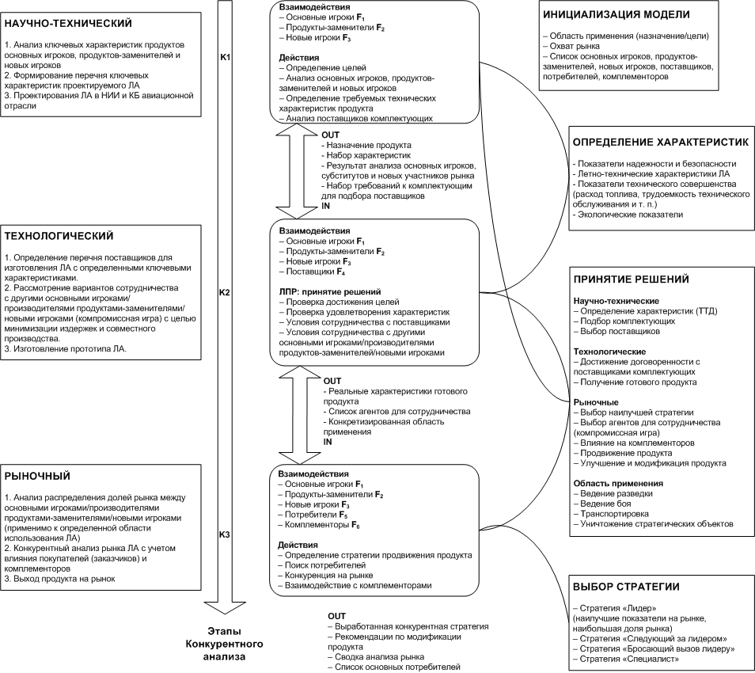

Рис. 3. Методика применения МГК

на основных этапах жизненного цикла продукта

Таким образом, взаимодействие между парой агентов определяется соотношением ${k_{i}f}_{l}\left(A_{i}(c_{i}),A_{j}(c_{j}),t\right), i≠j$, где $k_{i}=1$ в случае взаимодействия на одном иерархическом уровне. Значение $k_{i}$ может зависеть от следующих параметров ИА: тип агента/силы, существующие аналоги, статус агента вследствие действий комплементоров и др. Для анализа действий отдельных агентов, например, в случае увеличения объема выпускаемой продукции или уменьшения издержек, задается набор функций $f_{l}\left(A_{i}(c_{i}),t\right)$. Список основных характеристик взаимодействия между парой агентов, а также действий отдельных агентов приведен в табл. 2.

Таблица 2.

Список взаимодействий между парой агентов

|  |  |  |
| --- | --- | --- |
| Сила {Fk} | input | Описание характеристик взаимодействия |
| F1, F2, F3 |  | Изменить объем выпускаемой продукции |
|  | $$f\left(A_{1,2,3},t\right)$$ | Изменить порог допустимых издержек |
|  | $$f\left(A_{1,2,3},t\right)$$ | Изменить характеристики продукта |
|  | $$f\left(A_{1,2,3},A_{4},t\right)$$ | Изменить объем закупок комплектующих |
|  | $$f\left(A_{1,2,3},A_{4},t\right)$$ | Взаимодействовать с новым поставщиком |
|  | $$f\left(A_{1,2,3},A_{5},t\right)$$ | Изменить объем продаж продукции |
|  | $$f\left(A_{1,2,3},A_{5},t\right)$$ | Вывести новую продукцию на рынок |
|  | $$f\left(A_{1,2,3},A_{5},t\right)$$ | Взаимодействовать с новым потребителем |
|  | $$f\left(A_{1,2,3},A_{6},t\right)$$ | Продвигать новый продукт на рынок |
| F4 |  | Изменить стоимость комплектующих |
|  | $$f\left(A_{4},t\right)$$ | Изменить объем производимых комплектующих |
|  | $$f\left(A_{4},A_{1,2,3},t\right)$$ | Взаимодействовать с новыми игроками |
| F5 |  | Изменить спрос на продукцию |
|  | $$f\left(A_{5},A_{1,2,3},t\right)$$ | Взаимодействовать с новыми игроками |
| F6 |  | Изменить стоимость дополняющей продукции |
|  | $$f\left(A_{6},A_{1,2,3},t\right)$$ | Взаимодействовать с новыми игроками |
| F7 |  | Дать положительный отзыв о продукте |
|  | $$f\left(A_{6},A_{1,2,3},t\right)$$ | Дать отрицательный отзыв о продукте |

При построении модели $M=(F_{1},F_{2},F_{3},F_{4},F_{5},F_{6},F_{7})$ задается число уровней иерархии, период прогнозирования, общие параметры игры – функции спроса и предложения, определяется множество сил и агентов на каждом иерархическом уровне, и для каждого игрока – объем выпускаемой продукции и издержки, а также набор действий игроков.

**Алгоритм 1.** Построение модели глобальной конкуренции.

**Вход: $\left\{F_{k}\right\},k=\overline{1,6}$** – множество сил глобальной конкуренции; $P$– функция спроса; $Q$– функция предложения; $T$– период прогнозирования

**Выход: $M=(F_{1},F_{2},F_{3},F_{4},F_{5},F_{6})$**  – модель глобальной конкуренции

**ШАГ 1.** Задаем число уровней иерархии модели $n$.

**ШАГ 2.** Определяем множество сил на каждом уровне ${{\{F}_{k}\}}_{i}, i=\overline{1,n}$

**ШАГ 3.** Определяем множество агентов ${\left\{A_{m}\right\}}_{i},i=\overline{1,n},m>k$ для сил на каждом иерархическом уровне как игроков в многошаговой некооперативной игре

**ШАГ 4.** Для каждого агента $A_{i},i=\overline{1,m}$ определяем начальные выпуск $q_{i}$ и издержки $с_{i}$.

**ШАГ 5.** Для каждого агента $A_{i},i=\overline{1,m}$ определяем множество действий отдельных агентов $f_{l}\left(A_{i}(c_{i}),t\right)$, и взаимодействий между парой агентов ${k_{i}f}_{l}\left(A_{i}(c_{i}),A_{j}(c_{j}),t\right), i≠j$, где $k_{i}=1$ в случае взаимодействия на одном иерархическом уровне.

За определенный период моделирования $T$ агенты $\left\{A_{m}\right\}$ выполняют набор действий $\left\{O_{i}\right\},$ соответствующих функциям ${k_{i}f}_{l}\left(A_{i}(c_{i}),A_{j}(c_{j}),t\right), i≠j$ и/или $f_{l}\left(A_{i}(c_{i}),t\right)$, с учетом действий других игроков. Набор действий ограничен ресурсами, выделяемыми компанией в рамках заданной стратегии и бюджета, а также временным интервалом. Одновременно могут выполняться несколько действий; возможен период бездействия и анализа действий конкурентов, а также – отмена начатого действия в случае его неэффективности.

**Утверждение 4.** Поскольку каждое действие агента направлено на максимизацию прибыли компании, то оптимальной стратегией компании $S$ при заданных ограничениях $T, с_{i}$ является последовательность $\left\{O_{i}\right\}$

$S=\left\{O_{i}\right\},i=\overline{1,n}$ (6)

Полученный набор действий рассматривается здесь как одна из четырех основных конкурентных стратегий: 1) $S_{1}$– лидер, 2) $S_{2}$– бросающий вызов (лидеру), 3) $S_{3}$– следующий за лидером, 4) $S_{4}$– специалист.

**Алгоритм 2.** Принятие решений *i*-ым агентом.

**Вход: $\left\{A_{m}\right\}$** – множество интеллектуальных агентов; $\left\{O\right\}$– множество альтернативных действий агентов; $S_{i},i=\overline{1,4}$– множество основных конкурентных стратегий, $T$– период прогнозирования, $шаг t∈T$.

**Выход: $S$**  – оптимальная стратегия

**ШАГ 1.** Присвоить $k≔1;$ $O_{k}≔∅;$

**ШАГ 2.** Для каждого агента выбирается конкурентная стратегия $S_{i}$ и формируется профиль поведения как подмножество множества $\left\{O\right\}$.

**ШАГ 3.** Для каждого агента $A_{i}$ происходит ранжирование действий по заданному критерию – максимизации прибыли относительно других агентов.

**ШАГ 4.** Для каждого агента $A_{i}$ определяются участники рынка, с которыми необходимо взаимодействовать для достижения цели.

**ШАГ 5.** Для каждого агента $A_{i}$ выбирается набор действий, комплексно максимизирующий прибыль.

**ШАГ 6.** Выполняется шаг $t$. ЕСЛИ достигнуто значение $T$ периода прогнозирования или установлено равновесие (каждый агент достиг своей цели и находится ситуации, когда любое следующее действие ухудшит его положение), ТО {присвоить $S≔\left\{O_{i}\right\}\text{;}$ завершить исполнение алгоритма}, ИНАЧЕ {присвоить $O_{k}≔O\text{;} k≔k+1\text{;}$ перейти к шагу 4}.

Графическое изображение алгоритмов построения модели глобальной конкуренции и принятия решений *i*-ым агентом в виде блок-схемы представлено на рис. 4а и 4б.

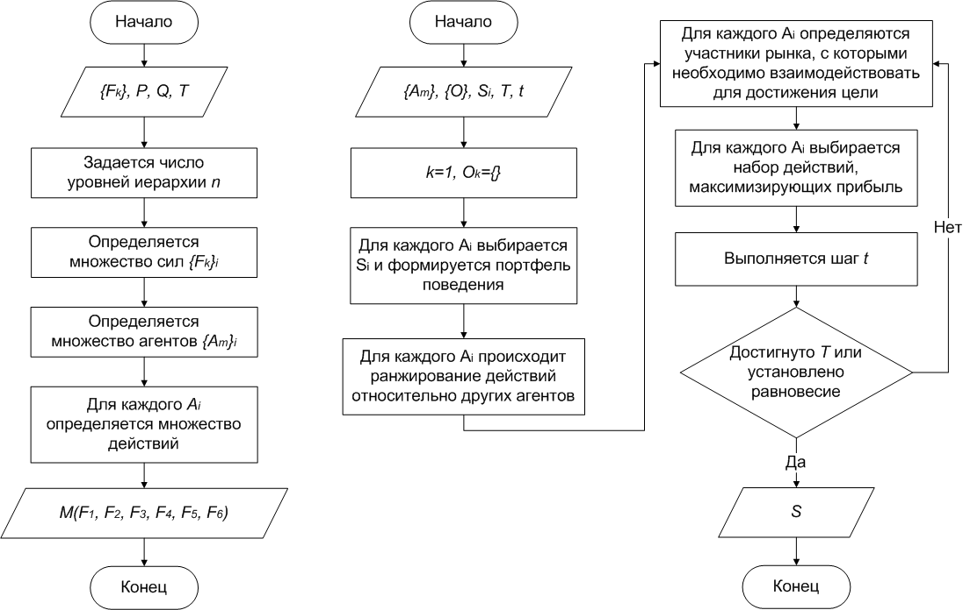

|  |  |
| --- | --- |
| Рис. 4а. Алгоритм построения модели глобальной конкуренции | Рис. 4б. Алгоритм  принятия решений *i*-ым агентом |

Для прогнозирования состояния отраслевого рынка вычисляется распределение долей рынка $D_{i}$ между основными игроками:

$D_{i}=\frac{\sum_{i=1}^{n}{P_{i}}}{P_{i}}$ (7)

Здесь $P_{i}$– это положение *i*-го игрока на рынке:

$P_{i}={П_{i}×Q_{i}×K}_{i}$ (8)

Где $K_{i}$– это коэффициент конкурентоспособности, получаемый для каждого игрока в результате сравнения $m$ соответствующих числовых значений характеристик $X_{i}$, $X_{j}$ продукта *i*-го игрока с остальными конкурентами $K_{ij}$.

Таким образом:

$K_{i}=\prod_{j=1,j≠i}^{n}{K_{ij}}$ (9)

$K_{ij}=\prod_{j=1,j≠i}^{m}{(\frac{X_{i}}{X_{j}}×\frac{c_{j}}{c_{i}})}$ (10)

Тогда выражение (8) принимает вид:

$P_{i}=П_{i}×Q_{i}×\prod_{j=1,j≠i}^{n}{K_{ij}}$ (11)

Для достижения конкурентных преимуществ компании производителя высокотехнологичной продукции в работе предложены методы управления характеристиками продукта (показателями качества), позволяющие расширить его функциональные возможности, либо сконцентрироваться на специальных свойствах, переводящих продукт в новую рыночную нишу, привлекающую дополнительную аудиторию. Поскольку конкурентные преимущества предполагают наличие уникальных характеристик продукта, выгодно отличающих его от конкурентов, то при моделировании глобальной конкуренции необходимо вводить новые характеристики, которые определяются методом экспертных оценок. Использование комплектующих, задающих такие характеристики на научно-техническом или технологическом этапах производства позволяет создавать инновационный продукт.

**В третьей главе** представлен разработанный программно-аппаратный комплекс (ПАК) выбора оптимальной стратегии компании производителя высокотехнологичной продукции Competition.

Для реализации программной части системы используется программный каркас Django, в основе которого лежит высокоуровневый язык программирования общего назначения Python. В качестве системы управления базами данных используется MySQL, а в качестве веб-сервера – nginx. Для запуска Django-приложения, передачи ему запроса от пользователя и возвращения ответа используется стандарт взаимодействия Python-программ и веб-сервра Web Server Gateway Interface (WSGI), а именно одна из его реализаций uWSGI. Таким образом, схема взаимодействия пользователя с приложением реализована следующим образом: [пользователь] → [веб-сервер (nginx)] → [сокет] → [uWSGI] → [Django] → [База данных].

В основе ПАК лежит трехуровневая архитектура (рис. 5) – архитектурная модель, предполагающие наличие в нем трех компонентов: клиента (слой клиента – пользовательский интерфейс), сервера приложений (слой логики – модуль автоматизированного сбора данных и система поддержки принятия решений) и сервера базы данных (слой данных – хранилище большого объема данных).

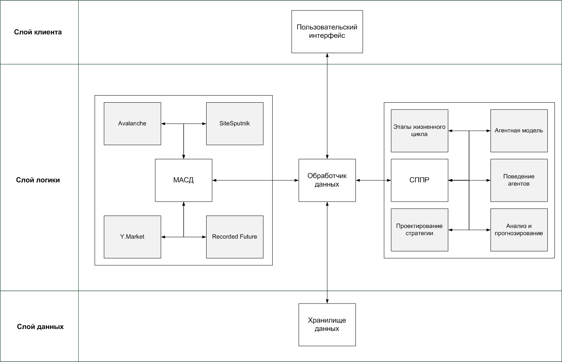

Рис. 5. Архитектура ПАК Competition

В основу системы поддержки принятия решений (СППР) положена модель глобальной конкуренции. СППР решает задачи проектирования оптимальной конкурентной стратегии, прогнозирования состояния отраслевых рынков и оценки показателей конкурентоспособности высокотехнологичного продукта на основных этапах его жизненного цикла. Схема базы данных СППР представлена на рис. 6.

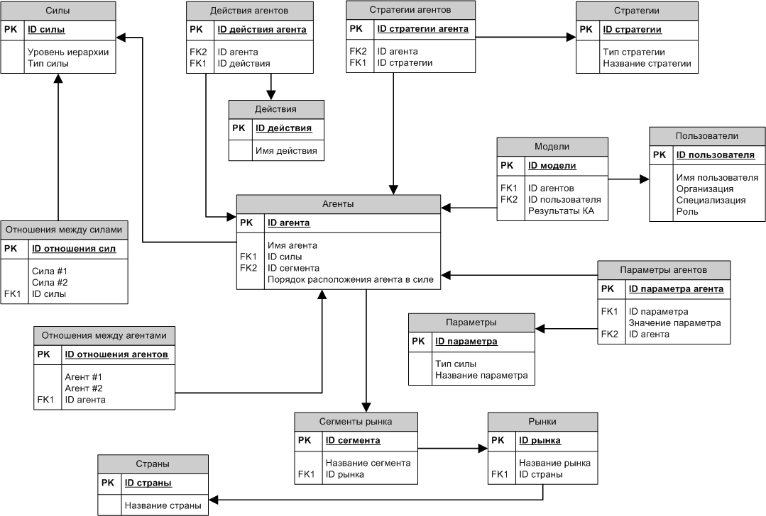

Рис. 6. Схема базы данных СППР

Для поддержки эффективной работы СППР необходимо располагать большим объемом релевантных данных. Накопление таких данных происходит с использованием разработанного модуля автоматизированного сбора данных (МАСД). Принцип работы СППР и МАСД, интегрированных в состав ПАК для проведения конкурентного анализа показан в виде диаграммы потоков данных (DFD – Data Flow Diagram) на рис. 7.

Основные компоненты обработки данных в МАСД построены на базе ETL-процесса (Extract – Извлечение, Transform – Преобразование, Load – Загрузка). За сбор данных отвечают интегрированные в МАСД специальные программные средства с помощью разработанного API: система конкурентной разведки Avalanche, программа поиска, сбора, мониторинга и анализа информации SiteSputnik, а также сервис сравнения характеристик товаров и их цен Яндекс.Маркет.

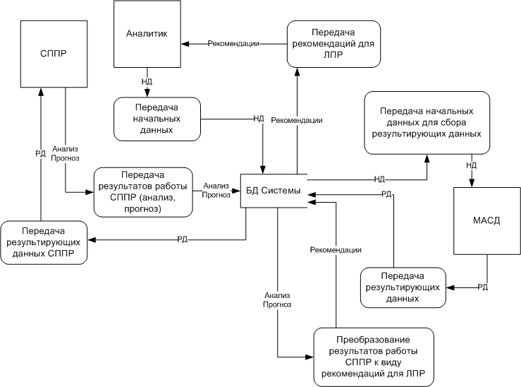

Рис. 7. Принцип работы ПАК Competition

В основе разработанного пользовательского интерфейса лежат ключевые принципы построения информационной архитектуры. Интерфейс представлен формами ввода и вывода данных и состоит из основного блока (настройки параметров отраслевого рынка, добавление агентов, определение формата вывода данных и др.), блока построения модели глобальной конкуренции и блока редактирования характеристик и связей между агентами.

Разработанный ПАК был использован для проведения конкурентного анализа в трех системах аэрокосмической отрасли: объектов авиационной техники, медицинских информационных систем и устройств цифровой медицины.

Так, например, для системы объектов авиационной техники была построена модель глобальной конкуренции (рис. 8), состоящая из трех уровней иерархии: истребителей 5-го поколения (F-22 Raptor – США, ПАК ФА T-50 – Россия, Chengdu J-20 – Китай), беспилотных летательных аппаратов (MQ-1 Predator – США, Скат – Россия, HERMES 1500 – Израиль) и микродирижаблей/аэростатов (Ирбис – Россия, Рысь – Россия, Гепард – Россия).

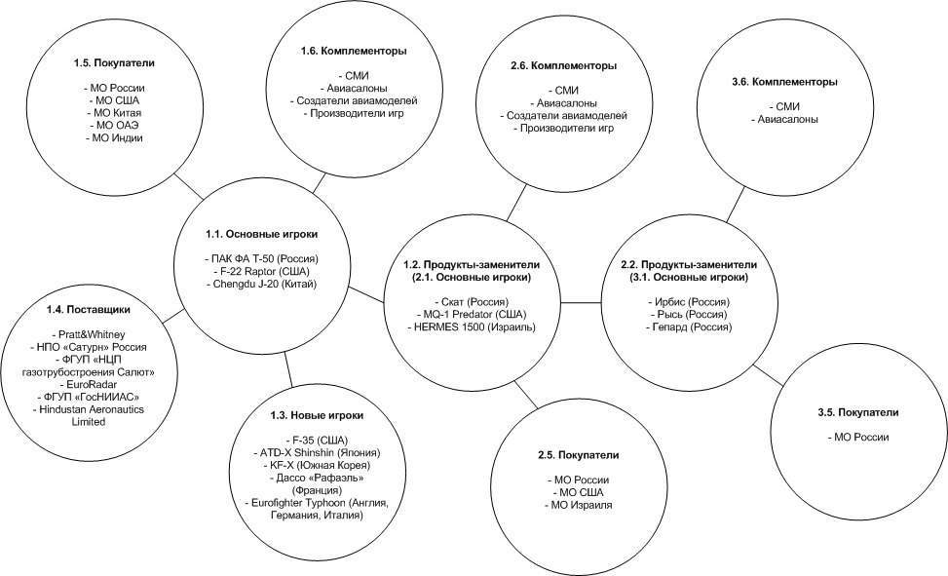

Рис. 8. Модель глобальной конкуренции в секторе ОАТ

Конкурентный анализ проводился для агента от компании производителя истребителя ПАК ФА T-50. Данные для построения МГК были получены с помощью работы МАСД. Коэффициенты конкурентоспособности $K_{i}$ (табл. 3) были получены на основе сравнения соответствующих числовых значений характеристик $X_{i}$, $X_{j}$ для агентов:

* F-22 Raptor, ПАК ФА T-50, Chengdu J-20 – основные игроки на первом уровне иерархии;
* Скат, MQ-1 Predator, HERMES 1500 – товары-заменители на первом уровне иерархии и основные игроки на втором уровне иерархии;
* Ирбис, Рысь, Гепард – товары-заменители на втором уровне иерархии и основные игроки на третьем уровне иерархии.

Таблица 3.

Сравнение числовых значений характеристик основных игроков

|  |  |  |  |  |  |  |  |  |  |
| --- | --- | --- | --- | --- | --- | --- | --- | --- | --- |
|  | F-22 | T-50 | J-20 | Скат | MQ-1 | HERMES | Ирбис | Рысь | Гепард |
| Скорость (км/ч) | 2400 | 2500 | 2500 | 800 | 217 | 305 | 10 | 12 | 7 |
| Высота (км) | 20 | 20 | 20 | 2.7 | 2.1 | 2.4 | 0.9 | 1 | 1 |
| Полезная нагрузка (кг) | 2000 | 2100 | 2000 | 600 | 512 | 450 | 25 | 150 | 300 |
| Длительность полета (ч) | 1.5 | 2 | 2 | 1 | 1 | 1 | 72 | 72 | 72 |
| Дальность полета (км) | 1650 | 2750 | 2750 | 400 | 110 | 150 | 360 | 432 | 252 |
| $$K_{i}$$ | 0.66 | 0.9 | 0.9 | 9 | 8.2 | 7.9 | 193 | 189 | 200 |

В результате конкурентного анализа (рис. 9) было показано, что наибольшую прибыль получит агент соответствующий американскому истребителю F-22; следом за ним идут T-50 и J-20. Наименее прибыльным оказался сектор производства микродирижаблей. Это объясняется тем, что затраты на производство в этом секторе сегодня существенно меньше затрат в секторах истребителей и БПЛА. Для ЛПР от компании производителя истребителя ПАК ФА T-50 рекомендована стратегия «бросающий вызов лидеру», предполагающая расширение глобального спроса и направленная на поиск новых потребителей выпускаемой продукции, что в перспективе потребует увеличения объема производства.

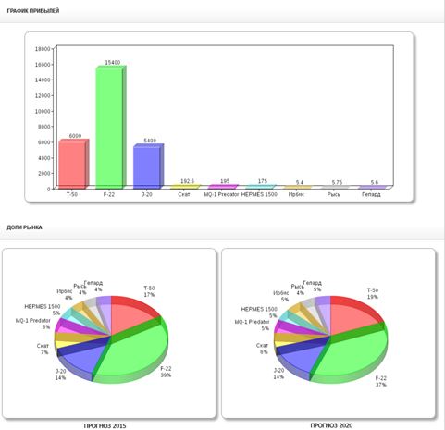

Рис. 9. Результаты конкурентного анализа в секторе ОАТ

Результаты вычислений также показали, что для Т-50 возможен прирост доли рынка на 2%, что приведет к изменению соотношений для остальных игроков. Таким образом, Т-50 приблизится к позициям своего основного конкурента F-22 и увеличит отрыв от J-20. Диаграммы также демонстрируют улучшение позиций в секторе микродирижаблей за счет ослабления позиций беспилотных летательный аппаратов. Подобные изменения объясняются тем, что рассматриваемые привязные аэростаты и БПЛА частично пересекаются в своих практических областях использования: наблюдение, разведка, радиопередача и др. Однако, вследствие ценовых различий предпочтение может быть отдано более дешевым микродирижаблям.

Также в результате проведения конкурентного анализа в системе медицинских информационных систем, предназначенных для проведения врачебно-летной экспертизы, были разработаны рекомендации по повышению их конкурентоспособности, основанные на сборе и анализе показаний датчиков первичной информации с помощью технологии биологической обратной связи. В качестве таких датчиков могут использоваться объекты из системы носимых устройств микроэлектроники (НУМ, ВУМ). Данные рекомендации положены в основу создания медицинской информационно-аналитической системы ЦифроМед.

**В заключении** подведены основные итоги работы, сформированы результаты, представляемые диссертантом к защите, и указаны направления дальнейших исследований.

Основные результаты, выносимые на защиту

1. Предложены следующие модификации классической модели конкуренции: введение новой шестой силы – комплементоров и самоподобных иерархических рыночных подсистем [4–7,9,10,14,21–24].
2. Разработана агентная модель глобальной конкуренции, включающая в себя предложенные модификации, а также концептуальная схема применения модели на основных этапах жизненного цикла продукта – научно-техническом, технологическом и рыночном. Предложены методы проектирования конкурентной стратегии, прогнозирования состояния отраслевых рынков, количественной оценки показателей конкурентоспособности производителей высокотехнологичной продукции [4,7,9,10,19–24].
3. Разработан программно-аппаратный комплекс Competition, позволяющий ЛПР от инновационных компаний проектировать конкурентную стратегию на основе анализа и прогнозирования состояния отраслевых рынков в соответствии с моделью глобальной конкуренции. В состав комплекса входит система поддержки принятия решений и модуль автоматизированного сбора данных [4–6,8–12,14,17,18,21–24].
4. В результате работы программно-аппаратного комплекса Competition получены рекомендации по повышению конкурентоспособности программного продукта путем интеграции в его состав модуля сбора и анализа показаний датчиков первичной информации (носимых устройств микроэлектроники) с использованием технологии биологической обратной связи. Данные рекомендации положены в основу медицинской информационно-аналитической системы ЦифроМед [1–3,13,15,16,20,25].

**Публикации в изданиях, входящих в перечень ВАК**

1. *Клёнов Е.А., Кухтичев А.А., Скородумов С.В.* Разработка программно-аппаратного комплекса контроля физического состояния авиаспециалистов с использованием носимых устройств микроэлектроники // Журнал «Труды МАИ». Выпуск №83, 2015
2. *Кухтичев А.А., Клёнов Е.А.* Носимые устройства микроэлектроники как основа биологической обратной связи системы «ЦифроМед» в авиации и космонавтике // Научно-практический журнал «Врач и информационные технологии», 2015. — с. 39-48.
3. *Кухтичев А. А., Клёнов Е. А., Скородумов С. В.* Разработка архитектуры информационной системы "ЦифроМед" цифровой медицины в авиации и космонавтике // Журнал "Информационные технологии " №2. Том 22. 2016
4. *Бабенко, Е.А., Ершов Д.М., Клёнов Е.А., Скородумов С.В.* Инструментарий проектирования стратегии авиастроительной компании // Журнал "Информационные технологии" (в печати)

**Публикации по теме диссертации в других изданиях**

1. *Бабенко Е.А., Клёнов Е.А.* Разработка SaaS-приложения конкурентного анализа сектора беспилотных летательных аппаратов // В трудах 11-ой Международной конференции «Авиация и космонавтика – 2012», Москва, 13 ноября 2012.
2. *Бабенко Е.А., Клёнов Е.А.* Проектирование (BI) информационного портала для конкурентного анализа высокотехнологичных компаний IT-отрасли // Материалы XVIII Международной конференции по вычислительной механике и современным прикладным программным системам (ВМСППС’2013), 22-31 мая 2013 года, Алушта. – М.: Издательство МАИ, 2013. – 888с.: ил.
3. *Бабенко Е.А., Клёнов Е.А.* Математическое моделирование и инструментарий конкурентного анализа высокотехнологичного рынка // В трудах 13-ой международной конференции «Системы проектирования, технологической подготовки производства и управления этапами жизненного цикла промышленного продукта (CAD/CAM/PDM – 2013)», 15-17 октября 2013 года, М.: ООО «Аналитик». – 2013.
4. *Бабенко Е.А., Клёнов Е.А.* Автоматизация сбора данных в системе Competition // Материалы Х Международной конференции по неравновесным процессам в соплах и струях (NPNJ'2014), 25-31 мая 2014г., Алушта. - М.: Изд-во МАИ, 2014. - 624 с.: ил.
5. *Бабенко Е.А., Ершов Д.М., Клёнов Е.А., Скородумов С.В.* Инструментарий проектирования стратегии инновационной компании // В трудах 14-ой международной конференции «Системы проектирования, технологической подготовки производства и управления этапами жизненного цикла промышленного продукта (CAD/CAM/PDM – 2014)», 14-16 октября 2014 года, М.: ООО «Аналитик». – 2014.
6. *Бабенко Е.А., Ершов Д.М., Клёнов Е.А.* Инструментарий проектирования стратегии компании аэрокосмической отрасли // Сборник аннотаций конкурса научно-технических работ и проектов «Молодежь и будущее авиации и космонавтики», 17-21 ноября 2014 года, М.: МАИ (НИУ). – 2014.
7. *Клёнов Е.А., Кухтичев А.А., Скородумов С.В.* Офис стратегического управления малыми инновационными предприятиями // Материалы шестнадцатого всероссийского симпозиума «Стратегическое планирование и развитие предприятий», 14-15 апреля 2015 года, Москва, ЦЭМИ.
8. *Клёнов Е.А., Скородумов С.В.* Архитектура программно-аппаратного комплекса Competition // Материалы XIX Международной конференции по вычислительной механике и современным прикладным программным системам (ВМСППС’2015), 24-31 мая 2015 г., Алушта. – М.: Издательство МАИ, 2015. – 760с.: ил.
9. *Кухтичев А.А., Клёнов Е.А.* Использование носимых устройств микроэлектроники в качестве элементов биологической обратной связи в системе «ЦифроМед» // Сборник материалов молодежной конференции «Новые материалы и технологии в ракетно-космической и авиационной технике» 24-26 июня 2015. – Королев Московская обл.: Изд-во ИПК «Машинприбор», 2015, с. 98-107.
10. *Клёнов Е.А.* Программно-аппаратный комплекс Competition для анализа инновационных SaaS-приложений // В трудах 15-ой международной конференции «Системы проектирования, технологической подготовки производства и управления этапами жизненного цикла промышленного продукта (CAD/CAM/PDM – 2015)», 26-28 октября 2015 года, М.: ООО «Аналитик». – 2015.
11. *Клёнов Е.А., Кухтичев А.А., Скородумов С.В.* Разработка экспертной системы в составе информационно-аналитической системы «ЦифроМед» // В трудах 15-ой международной конференции «Системы проектирования, технологической подготовки производства и управления этапами жизненного цикла промышленного продукта (CAD/CAM/PDM – 2015)», 26-28 октября 2015 года, М.: ООО «Аналитик». – 2015.
12. *Клёнов Е.А., Кухтичев А.А., Скородумов С.В.* Интеграция сервисов цифровой медицины в экипировку пилота ЛА // Гагаринские чтения – 2016: XLII Международная молодежная научная конференция: Сборник тезисов докладов. Т. 1: М.: Московский авиационный институт (национальный исследовательский университет), 2016. С. 417
13. *Клёнов Е.А.* Разработка API для интеграции внешних модулей сбора данных в составе ПАК Competition // Сборник научных трудов по материалам I Международной научно-практической конференции «Актуальные вопросы научных исследований», г. Иваново, 15 апреля 2016 г. – Иваново: ИП Цветков А.А., 2016. – 100 с.
14. *Клёнов Е.А.* Разработка системы поддержки принятия решений в области проектирования автоматизированных информационных систем // Сборник научных трудов по материалам I Международной научно-практической конференции «Актуальные вопросы научных исследований», г. Иваново, 15 апреля 2016 г. – Иваново: ИП Цветков А.А., 2016. – 100 с.
15. *Клёнов Е.А.* Метод количественной оценки показателей конкурентоспособности производителей высокотехнологичной продукции // Сборник научных трудов по материалам II Международной научно-практической конференции «Актуальные вопросы научных исследований», г. Иваново, 15 мая 2016 г. – Иваново: ИП Цветков А.А., 2016. – 100 с.
16. *Бабенко Е.А., Клёнов Е.А., Кухтичев А.А., Скородумов С.В.* Математическое моделирование конкуренции в секторе медицинских информационных систем // Материалы XI Международной конференции по неравновесным процессам в соплах и струях (NPNJ’2016), 25-31 мая 2016 г., Алушта. – М.: Изд-во МАИ, 2016. – 600с.: ил. с. 549-551
17. *Клёнов Е.А.* Конкурентный анализ устройств цифровой медицины // Сборник научных трудов по материалам III Международной научно-практической конференции «Актуальные вопросы научных исследований», г. Иваново, 15 июня 2016 г. – Иваново: ИП Цветков А.А., 2016.– 88с.
18. *Клёнов Е.А.* Моделирование и анализ конкуренции на всех этапах жизненного цикла инновационного продукта // Сборник научных трудов по материалам III Международной научно-практической конференции «Актуальные вопросы научных исследований», г. Иваново, 15 июня 2016 г. – Иваново: ИП Цветков А.А., 2016. – 88 с.

**Наличие свидетельств о регистрации**

**объектов интеллектуальной собственности**

1. *Бабенко Е.А., Клёнов Е.А., Ершов Д.М., Скородумов В.С.* Свидетельство №12-416 о регистрации объекта интеллектуальной собственности «Программно-аппаратный комплекс Competition конкурентного анализа сегмента рынка» // Зарегистрирован в Государственном реестре Госстандарта России 25 дек 2012. Москва 2012.
2. *Ершов Д.М., Скородумов В.С., Бабенко Е.А., Клёнов Е.А.* Свидетельство №14-527 о регистрации объекта интеллектуальной собственности «STRATEGIES OPTIMIZER» Программно-вычислительный комплекс для оптимизации конкурентной стратегии компании» // Зарегистрирован в Государственном реестре Госстандарта России 05 сен 2014. Москва 2014.
3. *Величко А.Д., Величко Е.А., Клёнов Е.А., Кухтичев А.А., Скородумов С.В., Юров И.Б.* Свидетельство о регистрации объекта интеллектуальной собственности «ЦифроМед» Программно-аппаратный комплекс врачебно-лётной экспертизы» // (в печати)

Подписано в печать 02.07.2016

Тираж: 100 экз. Заказ № 117, 1.25 п.л.

Отпечатано в типографии «CrossbillPrint»

г. Москва, Николопесковский переулок, 6, к. 1, ком. 30

(499) 212-6251 www.klenov.pro